令和元年度 静岡県建築士会西部ブロック事業研修委員会 主催
SNSマーケティングセミナー
建築士なら
知っておきたい‼
インスタグラム活用術
(公社)静岡県建築士会 西部ブロック
事 業 研 修 委 員 会

日頃は、静岡県建築士会 西部ブロックの活動に対しましてご理解、ご協力を賜り誠に有難うございます。
今回、事業研修委員会では下記セミナーを開催いたします。
ブログ、Facebook、Instagram…刻々と流行が変化する中、上手に活用出来ていますか？
本セミナーでは、建築・住宅業界に特化し多くの企業で成果の出るマーケティングを提案しているコンサルティング会社の講師を招き、成功事例を聞きながらネット時代を乗り切るためのヒントをいただきます。今さら聞けないSNSの基本！男性・女性・会員・非会員問わずぜひご参加下さい。
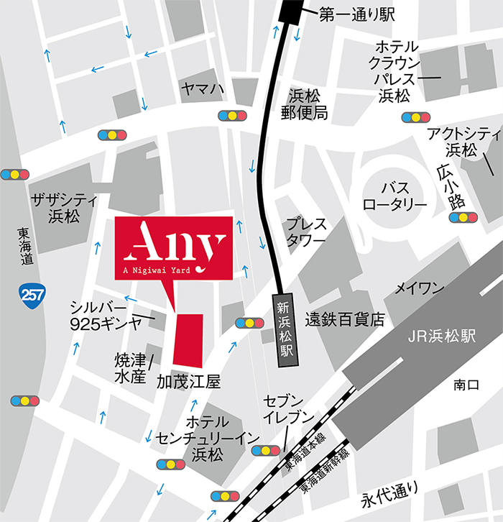
【日 時】 令和 元 年 １２月 ４ 日（水）
19：10 ～ 20：50 （受付開始 19：00～）
【定 員】 ２０名 ※先着順
【会 場】 遠鉄モール街ビルAnyセミナースペース
浜松市中区千歳町91－1 TEL 053-459－4320
お車で来られる方： 3時間無料券をお渡しします。
※当日駐車券をお持ち下さい。お帰り時受付で無料券をお渡し致します。
※遠鉄百貨店第３駐車場ほか提携駐車場に駐車してください
【 Any提携駐車場】 で検索！

【会 費】 会員 無 料 非会員 ５００円

【申込み先】(公社)静岡県建築士会 西部ブロック事務局 TEL 053-451-5166
メール seibu-b@shizu-shikai.com FAX 053-454-9030
令和元年１１月２６日（火）までに必要事項を記入の上、メール又はＦＡＸにて
(公社)静岡県建築士会 西部ブロック事務局までお申し込み下さい。
ご不明点は事業研修委員会 勝部（かつべ）まで問い合わせ下さい 連絡先090-3306-3538
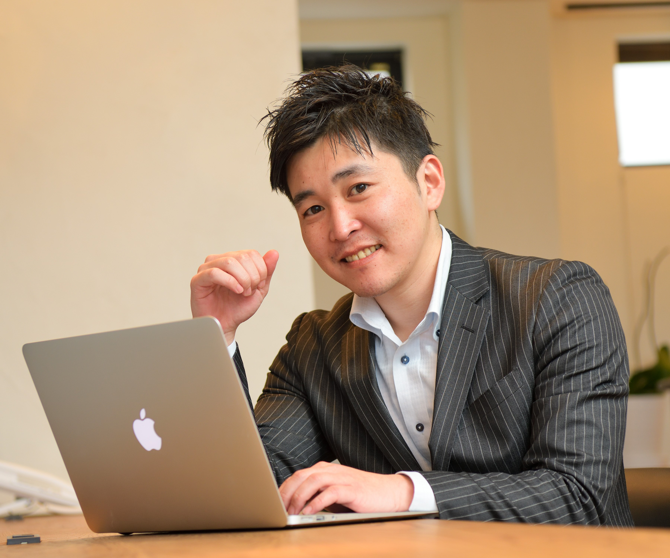
＝プログラム＝
19:10～20:20 まずは基本 インスタグラムの仕組み
・ハッシュタグって何？
・入口はここ！「インスタ映え」
・他SNSと連携させて露出度アップ
20:25～20:50 実例コンサルティング
・皆さんの悩みにお答えします
株式会社 新大陸 WEBコンサルティング事業部ディレクター 藤井啓嗣氏
新大陸officialサイトhttp://shintairiku.net/
※終了後懇親会を予定しています。講師も参加。個別での相談はこちらでどうぞ！詳細は後日参加者にご案内します。

☆☆☆ 参 加 申 込 書 (下記の申込み内容を記入しメールまたはＦＡＸ願います) ☆☆☆☆☆☆
・氏 名 (ﾌﾘｶﾞﾅ) ・所属団体 □建築士会会員 □非会員
・勤務先名 ・勤務先住所
・連絡先1…当日連絡のつく携帯電話等
・連絡先2メールアドレス…当日の案内等がメールで届きます
・懇親会 □参加 □不参加

